**Lingo与灵敏度分析**

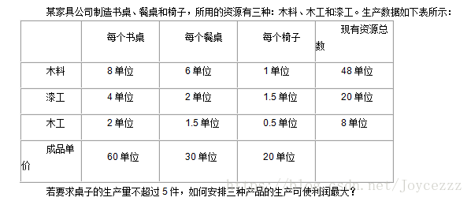

用DESKS、TABLES和CHAIRS分别表示三种产品的生产量，建立LP模型

代码如下



求解这个模型，并激活灵敏性分析。这时，查看报告窗口（Reports Window）,可以看到如下结果。

Global optimal solution found at iteration: 3   
Objective value: 280.0000

Global optimal solution found at iteration: 3”表示3次迭代后得到全局最优解。 “Objective value:280.0000”表示最优目标值为280。 “Value”给出最优解中各变量的值：造2个书桌（desks）, 0个餐桌（tables）, 8个椅子（chairs）。所以desks、chairs是基变量（非0），tables是非基变量（0）。

“Slack or Surplus”给出松驰变量的值：

第1行松驰变量 =280（模型第一行表示目标函数，所以第二行对应第一个约束）

第2行松驰变量 =24

第3行松驰变量 =0

第4行松驰变量 =0

第5行松驰变量 =5

• “Reduced Cost”列出最优单纯形表中判别数所在行的变量的系数，表示当变量有微小变动时, 目标函数的变化率。其中基变量的reduced cost值应为0， 对于非基变量 Xj, 相应的 reduced cost值表示当某个变量Xj 增加一个单位时目标函数减少的量( max型问题)。本例中：变量tables对应的reduced cost值为5，表示当非基变量tables的值从0变为 1时（此时假定其他非基变量保持不变,但为了满足约束条件，基变量显然会发生变化），最优的目标函数值 = 280 - 5 = 275。

• “DUAL PRICE”（对偶价格）表示当对应约束有微小变动时, 目标函数的变化率。输出结果中对应于每一个约束有一个对偶价格。 若其数值为p， 表示对应约束中不等式右端项若增加1 个单位，目标函数将增加p个单位（max型问题）。显然，如果在最优解处约束正好取等号（也就是“紧约束”，也称为有效约束或起作用约束），对偶价格值才可能不是0。本例中：第3、4行是紧约束，对应的对偶价格值为10，表示当紧约束

3) 4 DESKS + 2 TABLES + 1.5 CHAIRS <= 20

变为 3) 4 DESKS + 2 TABLES + 1.5 CHAIRS <= 21

时，目标函数值 = 280 +10 = 290。对第4行也类似。

对于非紧约束（如本例中第2、5行是非紧约束），DUAL PRICE 的值为0, 表示对应约束中不等式右端项的微小扰动不影响目标函数。有时, 通过分析DUAL PRICE, 也可对产生不可行问题的原因有所了解。

• 灵敏度分析的结果是

Ranges in which the basis is unchanged:

Objective Coefficient Ranges

Current Allowable Allowable

Variable Coefficient Increase Decrease

DESKS 60.00000 0.0 0.0

TABLES 30.00000 0.0 0.0

CHAIRS 20.00000 0.0 0.0

Righthand Side Ranges

Row Current Allowable Allowable

RHS Increase Decrease

2 48.00000 0.0 0.0

3 20.00000 0.0 0.0

4 8.000000 0.0 0.0

5 5.000000 0.0 0.0

目标函数中DESKS变量原来的费用系数为60，允许增加（Allowable Increase）=4、允许减少（Allowable Decrease）=2，说明当它在[60-4，60+20] = [56，80]范围变化时，最优基保持不变。对TABLES、CHAIRS变量，可以类似解释。由于此时约束没有变化（只是目标函数中某个费用系数发生变化），所以最优基保持不变的意思也就是最优解不变（当然，由于目标函数中费用系数发生了变化，所以最优值会变化）。

第2行约束中右端项（Right Hand Side，简写为RHS）原来为48，当它在[48-24，48+∞] = [24，∞]范围变化时，最优基保持不变。第3、4、5行可以类似解释。不过由于此时约束发生变化，最优基即使不变，最优解、最优值也会发生变化。